附件4
关于关注中央政法委“长安剑”、长安评论、平安吉林、白山政法微信公众号，平安吉林头条号说明
1.打开微信客户端，点击右上角，点击“扫一扫”，扫描 “长安剑”微信公众号二维码（图2）
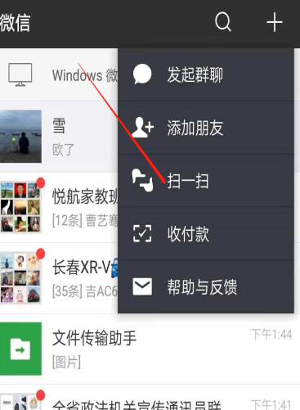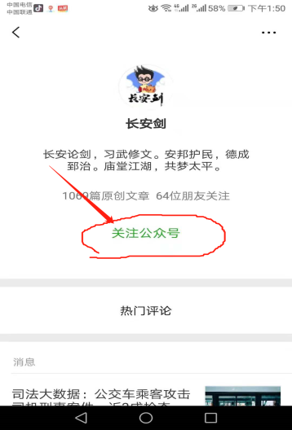
（图1） （图2） （图3）
2.点击“关注公众号”（见图3），同样方法重复过程扫描长安评论、平安吉林白山政法公众号。



